蘭陽技術學院「2017穿越蘭陽100k」
活動辦法
活動主旨︰
藉由本次單車騎乘活動，能深刻體驗蘭陽平原的自然風光和人文鄉土民情，可以強身健體，又可為全球正夯的節能減碳議題盡一份心力，實是一舉多得，並提個人體適能能力及自行車運動新風氣，展現出蘭陽人的毅力與驕傲。

活動辦法：
- 活動日期：106年4月29日(星期六)07:00-17:00。
- 活動路線：蘭陽技術學院至南方澳往返。
- 報到時間：早上07:00體育館前廣場集合。
- 主辦單位：蘭陽技術學院 學生會。
- 承辦單位：蘭陽技術學院 鐵馬社。
- 協辦單位：本校學務處各組、健康休閒管理系、台灣自行車協會。
- 參加對象：凡對自行車騎遊有興趣的民眾，國中以下學童需由親
友或師長陪同參加報名，限 100人。
- 報名方式：採上網報名即日起至4月14日16：00截止。請先完
成匯款填入匯款序號後5碼，或於報名截止日前至體
衛組繳交報名費，或洽吳彥璋老師 0935-623292。
報名網址: https://goo.gl/TigMFs。
- 報名費用：每人新台幤500元 (含保險、水、補給品、便當、紀
念衫一件及完騎證書) ，請繳至本校體衛組吳彥璋老
師。
- 匯款方式: 請將報名費用，以國內郵政匯款方式匯至下列指定戶
頭，匯款人請註明"匯款序號後5碼"以方便帳款登錄
郵政匯款： 01111180553417
受款人：蘭陽技術學院學生會 陳宇威
- 活動裝備 ：自備單車及安全帽，如需租借則收取200元費用，
請與報名費一同匯款。
十一、 注意事項：1.建議穿著車褲、球鞋；若無車褲者，建議穿著透氣運動褲，並將褲管綁緊以免發生意外。
2.報名者請自行僅慎評估個人健康及體能狀況，以維
護自身安全，並隨身攜帶手機、健保卡、金錢、防曬油、個人慣用藥物…等。
3.本活動非競賽性質，採大團隊出發與團體行進方式，請參加者確實遵守交通規則及號誌行進，順向靠邊前進，確保騎乘安全。
4.本活動如遇大雨天或其他不可抗拒之天災或事況，
由大會以安全為考量，有權決定是否取消或擇期或
改用其他替代路線與方式，參加者同意由主辦單位
依對參加者最有利之狀況進行處置。

活動路線Google地圖：
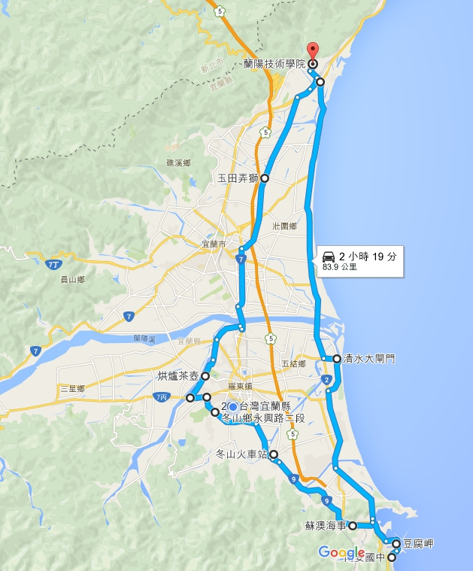
活動路線：
- 主要路線：以蘭陽技術學院為起點，沿途經過礁溪鄉、宜蘭市、
五結鄉、羅東鎮、冬山鄉、蘇澳鎮、南方澳（金媽祖）、
內埤灣為折返點……最後回到本校廣場為終點。
- 路線安排：蘭陽技術學院前廣場出發→復興路左轉吉祥路→頭城家商→左轉191縣道→玉田弄獅(A休息點)(8.7K) →191縣道直行→黎霧橋左轉環市東路→左轉台9線上蘭陽大橋 →右轉五結堤岸道路→羅東運動公園棒球場(B休息點)(18.3K) →左轉廣興路682巷(堤岸道路) →左轉台7丙線(廣興大橋橋下左轉)→右轉永興路二段(宜28線)→順安國中→冬山火車站(C休息點)(10K)→冬山國中→蘇澳國中(台9線)→蘇澳海事→南方澳內埤灣(D休息點+午餐)(12K) →南安國中((1.3K)→右轉台2線→蘭陽隧道→台2線右轉宜22鄉道→清水大匣門(E休息點)(16.1K)→右轉台2線→集安宮(F休息點)(8.7K)→蘭陽技術學院(12.2K)。

※本活動全程由台灣自行車協會之專業教練陪同，負責領騎、單車維
修、及安全維護。

